# **异步加载子UI预设——基于单向数据绑定的异步加载机制**

作者：[冷梦无邪](http://gad.qq.com/user/index?id=183642)

链接：<http://gad.qq.com/article/detail/286275>

这里要解决的是，在大UI界面通过异步加载小UI预设体的问题。

在RPG游戏中的UI界面，复杂度比起其他类型的游戏会高得多，往往一个大的界面中会包含许多小的、通过动态加载进来的小UI预设，当面对过于复杂的UI界面（如背包，商店等），在加载时若所有小UI预设都是用同步，必将会迎来一个CPU的尖峰。

预设体的异步加载是优化加载尖峰的重要手段，最容易想到的实现方式是进行资源的异步加载，然后在加载完毕后触发回调事件，这种方式会面临以下的几个问题：

1. 异步加载使得位于上层的父级对象无法直接对加载的对象进行操作，需要等到子对象加载完毕的之后；
2. 当接受到对子对象的操作事件时，也将无法直接操作（无法确定子对象是否加载完毕），是否需要缓存操作事件亦是一个问题；
3. 加载过程中给予子对象的初始参数发生了变更该如何处理；

所谓数据绑定，就是在子对象中绑定对指定数据变量的监听，当该变量发生set操作时，触发相应的回调；而父级通过set这些数据达到操作子对象的目的：

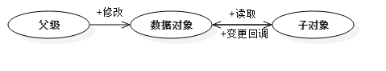

大致的数据绑定流程：

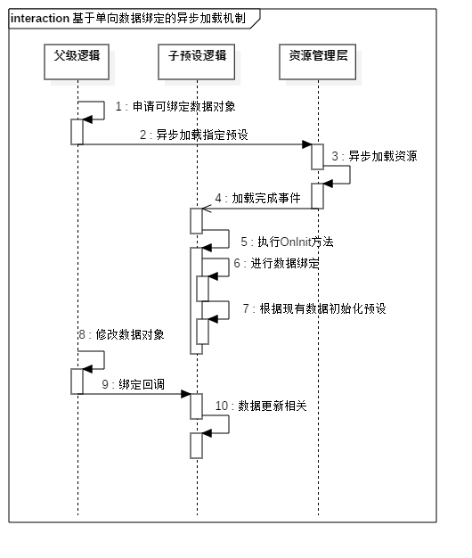

通过数据绑定的方式，父级不再直接持有子预设体对象，对子对象的操作是直接通过修改数据来实现的，这种方式可以解决上述的问题：

1，父对象不再直接持有子对象，对子对象的操作可以直接修改数据来实现，不需要关心子对象是否加载完毕；

2，同1，有操作事件达到时直接修改数据对象，不需要关心子对象是否加载完毕；

3，不再需要关心初始参数的变更，初始参数同样放在数据对象中，参数变更时直接修改数据对象，子对象加载后可以使用数据对象初始化，因此能够确保使用的是最新的参数；